Машанова Туяна Дондокдугаровна,
учитель физики и астрономии ГБОУ «Республиканский центр образования», г. Улан-Удэ, Республика Бурятия

Аннотация
Сайт – наиболее удобный инструмент для представления любых продуктов деятельности. По сравнению с бумажным носителем, который может представить лишь текст и изображение, сайт имеет возможность также донести информацию в мультимедийных формах. У каждого учителя есть свой арсенал полезных, нужных ссылок на интернет ресурс, помимо открытого официального сайта, http://mtd03.ru/, у меня еще разработаны курсы в электронной образовательной среде Moodle, где находятся разработки практически к каждому уроку. 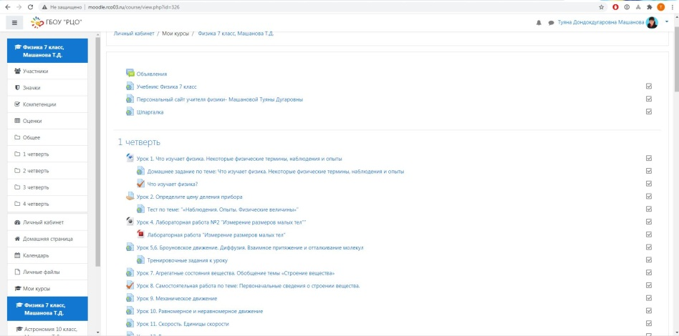

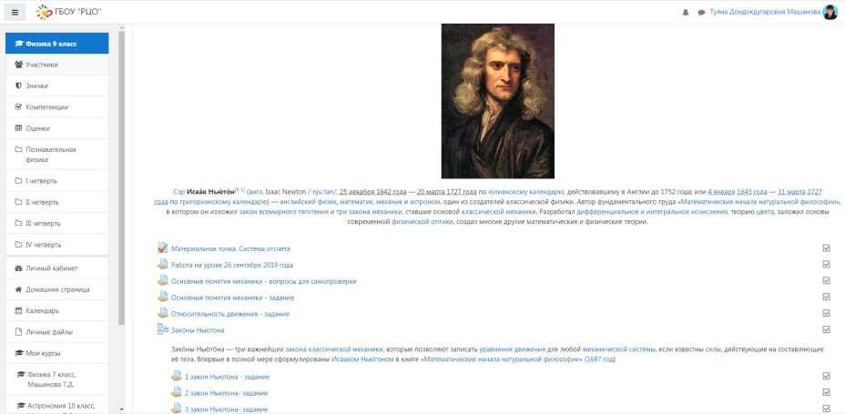
Создание персонального сайта преследует следующие цели:
*Предоставление возможности читателю получить полное представление об авторе и его «продукте».
*Презентация электронного портфолио учителя. Сайт с качественными материалами показывает, насколько компетентен и профессионален учитель.
*Приобретение новых навыков при создании собственного сайта: умения писать, опыта программирования и веб-дизайна и др.

